«Ночь в музее» в Троицком и Новомосковском округах отметят шоу световой анимации и концертами
13.05.2016
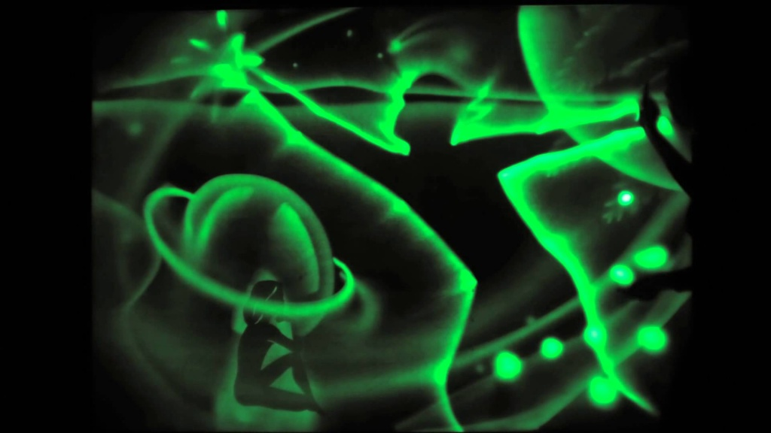
На пяти площадках оживёт история крупнейших музеев мира. А в Троицке и Щербинке после шоу гостей ждёт концерт. Об этом сообщает официальный портал Правительства Москвы.
«Ночь в музее» в Троицком и Новомосковском округах отметят шоу световой анимации и концертами. 21 мая на пяти площадках покажут историю музеев от древности до современности. Под музыкальный аккомпанемент и актёрскую декламацию светохудожник при помощи кисти-фонарика воссоздаст основные вехи развития музеев — от древнегреческих мусейонов до мультимедийных технологий XXI века.
Специальный экран словно впитывает попадающий на него свет, а затем излучает его несколько секунд. Когда исчезает одно изображение, художник рисует следующее, и картинки одна за другой складываются в непрерывную историю. На глазах зрителей возникают и исчезают крупнейшие музеи древности и современности, появляются ценнейшие шедевры музейных коллекций всего мира, оживают истории о спасении музеев во времена Второй мировой воны.
В доме культуры «Пересвет» (поселение Рязановское, посёлок Знамя Октября) шоу начнётся в 15:00, в «Десне» (поселение Рязановское, посёлок Фабрики имени 1 Мая) — в 16:30, в музыкальной школе «Дети Cиней птицы» (поселение Рязановское, посёлок Ерино) — в 18:00. В доме культуры «Щербинка» представление покажут в 20:00, в Доме учёных Троицкого научного центра РАН — в 22:00. В Щербинке и Троицке после шоу пройдёт концерт, на котором прозвучат самые известные композиции артистов мировой величины.

Адрес страницы: http://kosino-uhtomski.mos.ru/presscenter/news/detail/2944346.html
Управа района Косино-Ухтомский города Москвы

